**令和５年度　胃がん検診の事業評価のためのチェックリスト調査結果**

市町村のチェックリストの項目についての取組み状況

大阪府内43市町村の実施する胃がん検診の実施体制について、「市町村版チェックリスト」を用いて調査を行いました。なお、X線は全市町村で実施していましたが、内視鏡は29市町村で実施しており、全て個別検診での実施でした。

※「1.検診対象者の情報管理」～「3.受診者の説明、及び要精検者への説明」、「6.精密検査結果の把握、精密検査未受診者の特定と受診勧奨」、「8.地域保健・健康増進事業報告」、「9.検診機関（医療機関）の質の担保」については、令和５年度実施体制に関する項目。

「4.受診率の集計」、「5.要精検率の集計」、「7.精検受診率、がん発見率、早期がん割合、陽性反応的中度の集計」については、令和３年度プロセス指標の集計に関する項目。

**１－１　各項目の集計結果（Ｘ線）**





**１－２　各項目の集計結果（内視鏡）**





**２　全体集計と評価**

各市町村における「はい」の回数の全項目の集計結果は次のとおりです。（53項目）

※「1.検診対象者の情報管理」～「3.受診者の説明、及び要精検者への説明」、「6.精密検査結果の把握、精密検査未受診者の特定と受診勧奨」、「8.地域保健・健康増進事業報告」、「9.検診機関（医療機関）の質の担保」については、令和４年度実施体制に関する項目。

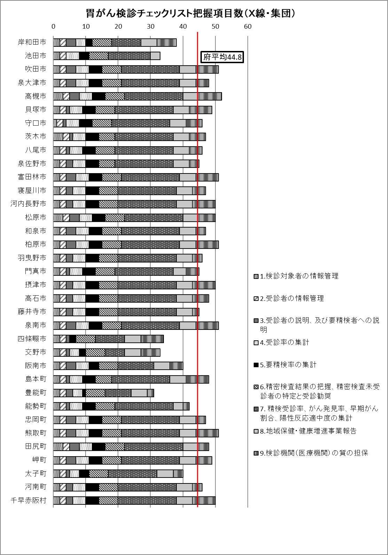「4.受診率の集計」、「5.要精検率の集計」、「7.精検受診率、がん発見率、早期がん割合、陽性反応的中度の集計」については、令和２年度プロセス指標の集計に関する項目。

